IZVEDBENI PROGRAM REDNEGA VZDRŽEVANJA CEST V OBČINI ŠMARTNO PRI LITIJI V LETU 2024

Šmartno pri Litiji, september 2023
- UVOD
Primerna prometna infrastruktura je eden izmed glavnih dejavnikov razvoja občine. Za vzdrževanje in obnavljanje občinskih cest so pristojne občine.
Na podlagi 24. člena Odloka o občinskih cestah in javnih površinah v Občini Šmartno pri Litiji (Uradni list RS, št. 49/15), se obseg, časovno razdobje in način vzdrževanja, višina sredstev in dinamika izvedbe določi z letnim programom, ki ga pripravi izvajalec v soglasju z upravo Občine Šmartno pri Litiji do 30. septembra za prihodnje leto, v 30. dneh po sprejemu proračuna za naslednje leto pa ga prilagodi sredstvom v proračunu, potrdi pa ga občinski svet občine.
V nadaljevanju dokumenta je predstavljen program rednega vzdrževanja občinskih cest v Občini Šmartno pri Litiji v letu 2024.
- OSNOVNI PODATKI O CESTNEM OMREŽJU
Dolžine občinskih cest so določene v Odloku o kategorizaciji občinskih javnih cest v Občini Šmartno pri Litiji (Ur. l. RS 80/2010), Odloku o spremembah in dopolnitvah Odloka o kategorizaciji občinskih cest v Občini Šmartno pri Litiji(Ur. l. RS 59/17), Odloku o spremembah in dopolnitvah Odloka o kategorizaciji občinskih cest v Občini Šmartno pri Litiji(Ur. l. RS 87/20) in Odloku o spremembah in dopolnitvah Odloka o kategorizaciji občinskih cest v Občini Šmartno pri Litiji (Ur. l. RS 167/2021).
V letu 2024 bo potrebno, zaradi nove ceste na območju OPPN ŠM_40 – sever, dopolniti kategorizacijo cest, dolžina cestnega omrežja (kategoriziranih občinskih cest) pa se bo podaljšala za cca 100 m.
Skupna dolžina lokalnih cest (LC) v Občini Šmartno pri Litiji znaša 67.962 m, skupna dolžina lokalnih zbirnih cest (LZ) znaša 1.070, skupna dolžina javnih poti (JP) pa 116.197 m. Skupaj 185,229 km kategoriziranih cest.
Del rednega vzdrževanja se opravlja tudi na ne kategoriziranih občinskih cestah in na preostalih javnih površinah (pločniki, kolesarske poti).

- NAMEN IN NAČRTOVANJE REDNEGA VZDRŽEVANJA
Ceste morajo biti vzdrževane tako, da je omogočen varen promet na njih, da se ohranijo ali izboljšajo njihove prometne, tehnične in varnostne lastnosti, da se ceste in okolje zaščitijo pred škodljivimi vplivi cestnega prometa ter ohranja urejen videz cest.
Redno vzdrževanje cest se bo izvajalo v skladu z izvedbenim programom vzdrževanja in s prilagoditvijo dejanskim potrebam na cestnem omrežju.
Redno (tekoče) vzdrževanje občinskih cest se bo opravljal v skladu s Pravilnikom o rednem vzdrževanju javnih cest (Uradni list RS, št. 38/16) in Odlokom o občinskih cestah in javnih površinah v Občini Šmartno pri Litiji (Uradni list RS, št. 49/15).
- REDNO VZDRŽEVANJE OBČINSKIH CEST
Redno vzdrževanje cest se opravlja v skladu z izvedbenim programom. Izvajalec rednega vzdrževanja o svojem delu vodi podatke, iz katerih mora biti razvidno, kdaj in katera dela so bila opravljena, obseg in trajanje teh del, poraba materialov, uporabljena delovna sila in mehanizacija ter druge pomembne podatke.

Dela rednega vzdrževanja so:
- pregledniška služba (na lokalnih cestah najmanj enkrat tedensko, na ostalih cestah se določi pogostost glede na pomen ceste, prometne obremenitve, geografsko-klimatske razmere),
- redno vzdrževanje prometnih površin (čiščenje in popravila lokalnih poškodb, polaganje asfaltne prevleke, zalivanje razpok, stikov in reg, rezkanje zglajenih in neravnih asfaltnih površin, itd.),
- redno vzdrževanje cestnih objektov,
- redno vzdrževanje bankin (tako da zagotavljajo bočno stabilnost vozišča, omogočajo razpršeno odtekanje vode z vozišča in postavitev prometne signalizacije in opreme),
- redno vzdrževanje naprav za odvodnjavanje (tako da je omogočen odtok površinskih in talnih voda z območja ceste, preprečeno pritekanje vode in nanašanje naplavin z brežin in priključkov, da ne puščajo da na njih ne zastaja voda),
- redno vzdrževanje bankin in berm (tako da sta zagotovljena stabilen nagib in oblika),
- redno vzdrževanje prometne signalizacije in opreme (čiščenje, dopolnitve, nadomestitve ali popravila dotrajane, poškodovane, pomanjkljiva ali izginule prometne signalizacije),
- redno vzdrževanje cestne razsvetljave, naprav in ureditev (občina ima področje urejeno s pogodbo o rednem vzdrževanju javne razsvetljave, izven področja vzdrževanja cest),
- redno vzdrževanje vegetacije (košnja, obrezovanje in obsekavanje v takem obsegu, da sta zagotovljena prosti profil ceste in preglednost, da so vidne in dostopne prometna signalizacija in oprema ceste),
- zagotavljanje preglednega polja in prostega profila ceste,
- čiščenje cest (tako, da se odstrani vse, kar lahko negativno vpliva na funkcionalnost, varnost prometa in varovanje okolja),
- redno vzdrževanje mejnikov,
- redno vzdrževanje drugih funkcionalnih površin,
- nadzor osnih obremenitev, skupnih mas in dimenzij vozil in
- intervencisjki ukrepi.

- NAČRTOVANI OBSEG DEL IN STROŠKI REDNEGA VZDRŽEVANJA V LETU 2024
Redno vzdrževanje cest se bo opravljalo na vseh kategoriziranih cestah na območju občine Šmartno pri Litiji, ter kot pomoč občanom v obliki kamnitega materiala na nekategoriziranih cestah.
Sredstva za tekoče vzdrževanje občinskih cest in cestne infrastrukture se zagotavljajo na proračunski postavki 13214501 Vzdrževanje krajevnih in lokalnih cest. Del sredstev vzdrževanja cest je zagotovljen tudi na proračunski postavki 13231502 Prometna signalizacija, zaradi preglednosti porabe proračunskih sredstev, ki se namenjajo postavitvi in obnovi prometne signalizacije.

Predvideni obseg rednega vzdrževanja v letu 2024 znaša cca 472.594,35 EUR z DDV. Višina sredstev se je glede na prejšnje sezone povečala, saj se je zaradi sprememb cen v gradbeništvu v ceno vključil tudi indeks cen rasti, kar pomeni cca 12 % povečanje cen. Izvedbeni del rednega vzdrževanja bo mesečno in tedensko usklajevan med Občino Šmartno pri Litiji in koncesionarjem za redno vzdrževanjem cest, podjetjem Trgograd d.o.o., po prioritetah. Z letom 2022 se je ukinil zunanji strokovni nadzor nad izvajanjem rednega vzdrževanja cest. Naloge nadzora nad izvajanjem rednega vzdrževanja cest so bile z letom 2022 dodeljene občinski upravi.

TERMINSKI PLAN REDNEGA VZDRŽEVANJA
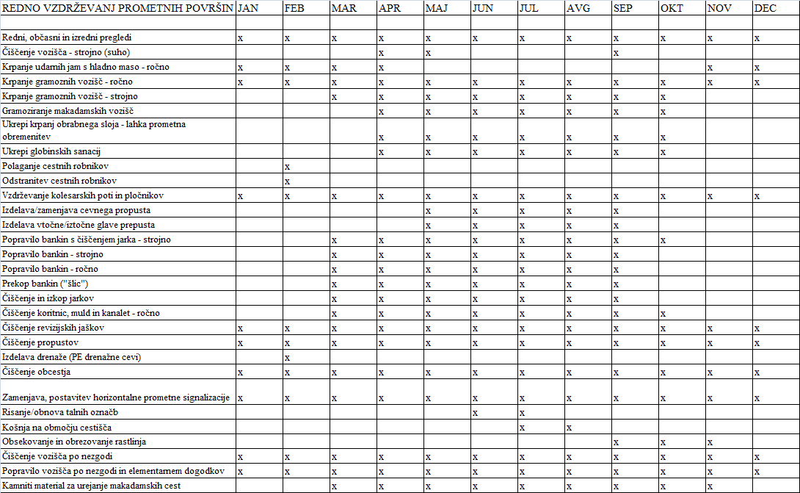
Legenda:
X – oznaka meseca oz obdobja v katerem se opravljajo določena dela
Opomba: Pogostost opravljanja določenih del se po potrebi lahko spremeni. V tabeli so navedene postavke rednega vzdrževanja, ki se pojavljajo v največjem obsegu.

RAZVRRSTITEV DEL REDNEGA VZDREŽVANJA V PREDNOSTNE RAZREDE

Pravilnik o rednem vzdrževanju javnih cest določa 3 prednostne razrede del rednega vzdrževanja javnih cest.
- prednostni razred
predstavlja neodložljiva dela; opustitev teh del lahko ogrozi cesto in varnost prometa na njej kot tudi samo cesto (dela se opravljajo v skladu z izvedbenim programom rednega vzdrževanja cest oziroma nemudoma po ugotovitvi pomanjkljivosti.
Na lokalnih cestah in javnih poteh v prvi prednostni razred spadajo naslednja dela:
- pregledniška služba,
- krpanje udarnih jam s hladno ali vročo asfaltno zmesjo,
- krpanje udarnih jam na makadamskih površinah,
- prekopi za odvod vode,
- zamenjava pokrova jaška,
- utrjevanje in odstranjevanje nestabilnega materiala na brežinah,
- nadomestitev izginule ali uničene prometne signalizacije,
- košnja na območju cestišča v širini bankine ali pregledne berme,
- čiščenje preglednega polja,
- označitev fizičnih ovir s prometno signalizacijo n opremo,
- manjša lokalna popravila nosilne konstrukcije,
- odstranjevanje nanosov in naplavin,
- označitev ovir in zavarovanje prometa,
- nujni ukrepi za zavarovanje ceste,
- vzpostavitev prevoznosti,
- čiščenje ceste po izrednem dogodku,
- odstranitev ovir

- prednostni razred
predstavljajo dela, ki so nujno potrebna (opravljajo se v rokih, določenih v izvedbenem programu vzdrževanja cest, in ob upoštevanju zagotovljene višine finančnih sredstev za to vrsto del).
Na lokalnih cestah in javnih poteh v drugi prednostni razred spadajo naslednja dela:
- čiščenje vozišča,
- čiščenje prometnih površin zunaj vozišča,
- popravila zmrzlinskih poškodb,
- mrežaste razpoke (krpanje ali asfaltne prevleke),
- popravilo lokalnih neravnin (vdori, izbokline),
- ohrapljanje obrabne plasti ž8za zagotovitev ustrezne oprijemljivosti),
- gramoziranje makadamskih vozišč,
- popravilo izboklin na makadamih,
- čiščenje, popravila, utrjevanje uravnavanje in profiliranje bankin,
- čiščenje naprav za odvodnjavanje, lokalna popravila ali nadomestitve posameznih delov,
- čiščenje brežin in berm, lokalna popravila, odstranitev materiala za mrežami, popravila mrež,
- čiščenje in popravila poškodovane signalizacije
- obnova talnih označb,
- obsekovanje in obrezovanje vegetacije ob cestah,
- čiščenje smeti in odstranjevanje predmetov

- prednostni razred
predstavljajo del, katerih opustitev neposredno ne ogroža ceste in varnosti prometa, so pa potrebna za ohranjanje funkcionalnosti in urejenosti ceste (opravljajo se v skladu z izvedbenim programom rednega vzdrževanja cest oziroma po ugotovitvi pomanjkljivosti in ob upoštevanju zagotovljene višine finančnih sredstev.
Na lokalnih cestah in javnih poteh v tretji prednostni razred spadajo naslednja del: profiliranje makadamskega vozišča, izkopi zasutih jarkov odvodnjavanja, lokalne dopolnitve in ozelenitve brežin, zamenjava dotrajane prometne signalizacije, košnja trave izven območja cestišča.

Izvedbeni plan rednega vzdrževanja cest sledi prednostnim razredom, saj večina del, ki je predvidena z letnim planom, spada v prvi in drugi prednosti razred.

OBNOVA CEST (INVESTICIJSKO VZDRŽEVANJE)
Investicijska vzdrževalna dela se na občinskih cestah opravljajo v mejah cestnega sveta in v daljših časovnih obdobjih zaradi izboljševanja in obnavljanja njihovih prometnih in varnostnih lastnosti. Gre predvsem za zahtevnejša in obsežnejša vzdrževalna dela, katerih cilj je dolgoročna ureditev posameznih delov ceste.
V letu 2023 investicijskega vzdrževanja na občinskih cestah, ki je bilo financirano s strani občine ni bilo, so pa bila izvedena obsežnejša investicijska dela na območju KS Štanga. Občina se je namreč dogovorila z investitorjem v optično omrežje, da sama vodi in določa obseg sanacij. S tem naj bi izvedli večji obseg del kot sam investitor v optično omrežje.
ZAKLJUČEK:
Pri izvajanju programa letnega rednega vzdrževanja občinskih cest v letu 2024 se bodo poizkusile v čim večji meri izvesti naloge in dela predstavljene v letnem programu (PRILOGA), ki je pripravljena na podlagi preteklih izkušenj, tako v finančnem kot izvedbenem smislu. V skladu z dogovorom med občinsko upravo in izvajalcem, se lahko izvedejo določena druga dela, ki bi bila bolj pomembna od naštetih v smislu predvsem varnostnih lastnosti, vendar je potrebno upoštevati finančni okvir predstavljen v letnem programu.
V izvedbenem programu rednega vzdrževanja cest za leto 2024 so kar v največji meri opredeljena dela, ki spadajo k rednemu vzdrževanju cest.
Menimo, da je dela po odsekih načrtovati težje, kot letni obseg del, predvsem zaradi zelo različnih mikroklimatskih območij in reliefne energije, po katerih potekajo ceste.
Obseg del je planiran na podlagi izkušenj preteklih let, vsebuje pa zadeve, ki jih bo potrebno izvesti, zato se bo sredstva v občinskem proračunu poizkušalo prilagoditi potrebam, ki izhajajo iz obsega del.
Izvajalec bo mesečno planiral dela, ki jih načrtuje izvesti. Mesečni plani pa bodo lahko bolj natančni in odražali dejanske potrebe po vzdrževanju na posameznem odseku ceste.
Pripravil:
Aleš Krže

Priloga:
- Plan rednega vzdrževanja za leto 2024 po postavkah in količinah posredovan s strani koncesionarja

